РЕФЕРАТ
РПЗ _ с., _ ч., _ рис., _ табл., _ источн., _ прил.
МАШИННОЕ ОБУЧЕНИЕ, АНАЛИЗ ДАННЫХ, КЛАССИФИКАЦИЯ, ПРОГНОЗИРОВАНИЕ ДЕФЕКТОВ.
Отчет содержит описание анализа промышленного датасета SECOM, включая этапы предобработки данных, исследовательского анализа, построения моделей машинного обучения и оценки качества классификации.
Целью проекта является построение модели обнаружения производственных дефектов на основе сенсорных данных технологического процесса.
В работе были исследованы проблемы пропусков данных, дисбаланса классов, снижения размерности и выбора метрик качества. Реализованы модели Logistic Regression, Random Forest и Gradient Boosting с подбором гиперпараметров и оптимизацией порога классификации.

СОДЕРЖАНИЕ
ВВЕДЕНИЕ
1 Анализ предметной области и датасета
1.1 Описание датасета SECOM
1.2 Анализ структуры данных
1.3 Анализ качества данных
2 Предобработка и feature engineering
2.1 Обработка пропусков
2.2 Снижение размерности
2.3 Балансировка классов и выбор метрик
3 Построение и оценка моделей
3.1 Рассматриваемые алгоритмы
3.2 Подбор гиперпараметров
3.3 Финальная модель
ЗАКЛЮЧЕНИЕ
СПИСОК ИСПОЛЬЗОВАННЫХ ИСТОЧНИКОВ

ВВЕДЕНИЕ
Современные производственные процессы сопровождаются большим количеством сенсорных измерений, позволяющих отслеживать состояние оборудования и качество выпускаемой продукции. Анализ подобных данных является важной задачей промышленной аналитики и машинного обучения.
В рамках данного проекта рассматривается датасет SECOM из репозитория UCI Machine Learning Repository. Набор данных содержит сенсорные признаки производственного процесса и метки, отражающие успешность прохождения контроля качества.

- Постановка задачи
  - Анализ предметной области
Предметной областью данной работы является анализ производственных процессов для автоматического обнаружения дефектов продукции. Современные производственные линии оснащаются большим количеством сенсоров, фиксирующих параметры технологического процесса. Полученные данные используются для контроля качества продукции и выявления отклонений в работе оборудования.
  - Цель работы
Целью анализа является построение модели машинного обучения, способной автоматически определять наличие дефектов продукции на основе сенсорных данных производственного процесса.
1.3 Критерии качества
В качестве основной метрики качества была выбрана balanced accuracy. Выбор данной метрики обусловлен выраженным дисбалансом классов в датасете SECOM. Использование обычной accuracy в подобных условиях может приводить к ложному представлению о высоком качестве модели.
Дополнительно для анализа качества моделей использовались метрики precision, recall и F1-score. Особое внимание уделялось показателю recall для дефектного класса. Это связано с тем, что пропуск дефектного изделия представляет значительно более серьёзную проблему для производственной системы, чем ложное обнаружение дефекта. Высокое значение recall позволяет минимизировать вероятность пропуска бракованной продукции.
1.4 Процедура проверки
Процедура проверки качества моделей включала разбиение данных на обучающую и тестовую выборки с использованием стратифицированного разделения. Использование метода StratifiedKFold обусловлено необходимостью сохранения исходного соотношения классов во всех подвыборках. При сильном дисбалансе классов обычное случайное разбиение может приводить к ситуациям, когда часть выборок содержит недостаточное количество дефектных объектов, что делает оценку качества нестабильной. Стратифицированная кросс-валидация позволяет получить более надёжные и воспроизводимые результаты тестирования.
1.5 Пользовательские сценарии программной системы
В рамках разработки программной системы были выделены следующие пользовательские сценарии:
ДОПИСАТЬ
2 Анализ датасета
2.1 Описание датасета SECOM
Датасет SECOM предназначен для исследования задач обнаружения брака в производственных процессах. Каждая запись соответствует отдельной производственной единице и содержит значения множества сенсорных измерений.
Целевая переменная отражает результат контроля качества. В исходном датасете метка «-1» соответствует успешному прохождению проверки, а значение «1» ⎯ обнаружению дефекта.
2.2 Анализ структуры данных
В ходе анализа были исследованы размерность датасета, распределение классов, количество признаков и доля пропущенных значений. Особенностью датасета является высокая размерность и значительное количество пропусков в отдельных сенсорных признаках. Пропуски возникают из-за сбоев измерительного оборудования или ошибок передачи данных. Результаты анализа структуры данных представлены в таблице 1.

Таблица 1 ⎯ Характеристики исходного датасета.
Характеристика | Значение
Количество записей | 1567
Количество признаков | 590
Количество объектов 1-го класса | 1463
Количество объектов 2-го класса | 104
Количество пропусков | 41951
Доля пропусков | 4.54%
2.3 Анализ качества данных
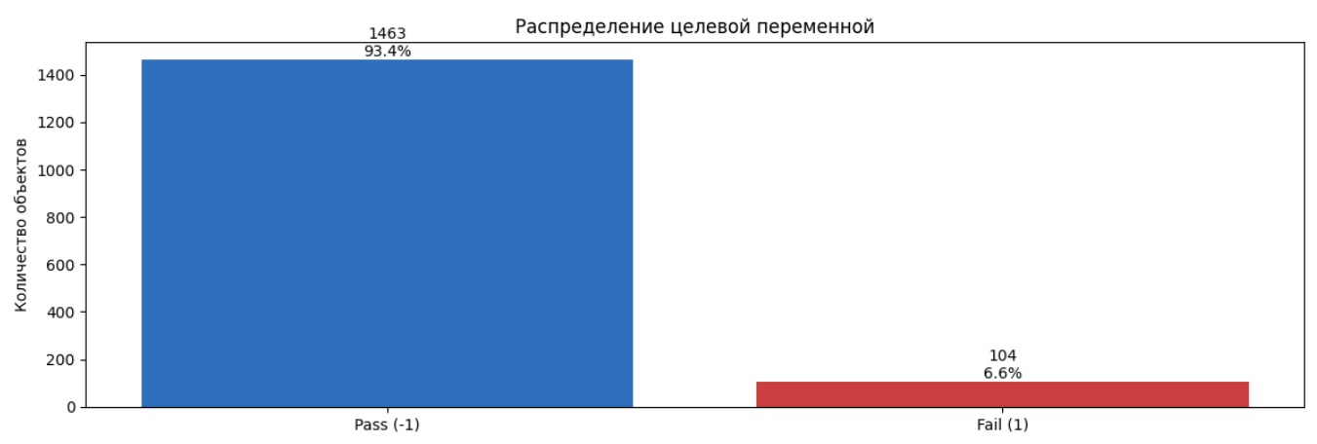
Для исследования качества данных были рассчитаны показатели доли пропусков, количества уникальных значений и распределения целевой переменной. Было выявлено, что классы существенно несбалансированы: большинство записей относится к корректным производственным единицам. Результаты анализа качества данных представлены на рисунке 1.
Рисунок 1 ⎯ Распределение целевой переменной.
3 Предобработка и feature engineering
3.1 Обработка пропусков
В качестве основного метода обработки пропусков использовалось заполнение медианными значениями. Данный подход обладает рядом преимуществ, среди которых устойчивость к выбросам и экстремальным значениям, а также вычислительная простота и отсутствие нужды в построении дополнительных моделей восстановления данных, что особенно важно при работе с высокоразмерным датасетом. Помимо непосредственного заполнения пропусков, были сформированы дополнительные признаки, позволяющие модели учитывать информацию о качестве исходных данных. К таким признакам относятся:
- количество пропущенных значений в строке наблюдения;
- бинарные индикаторы наличия пропусков в отдельных сенсорных признаках;
- статистические характеристики сенсорных значений, включая среднее отклонение и разброс измерений.
3.2 Снижение размерности
Датасет содержит большое количество признаков, многие из которых обладают высокой корреляцией между собой или содержат незначительное количество полезной информации. Использование всех исходных признаков без дополнительной обработки приводит к ряду проблем: увеличению времени обучения моделей, росту вычислительных затрат, переобучению и ухудшению способности модели к обобщению.
Для решения данной проблемы был применён метод главных компонент (Principal Component Analysis, PCA). Выбор PCA обусловлен тем, что данный метод позволяет уменьшить размерность данных с минимальной потерей информативности. PCA преобразует исходное пространство признаков в новое пространство ортогональных компонент, каждая из которых представляет собой линейную комбинацию исходных признаков. При этом первые компоненты содержат наибольшую долю дисперсии данных, то есть сохраняют основную информацию о структуре выборки.
3 Построение и оценка моделей
3.1 Рассматриваемые алгоритмы
В проекте были исследованы модели Logistic Regression, Random Forest и Gradient Boosting. Для каждой модели выполнялся подбор гиперпараметров с использованием GridSearchCV и стратифицированной кросс-валидации.
3.2 Подбор гиперпараметров
Оценка моделей выполнялась с помощью StratifiedKFold. Для повышения устойчивости результатов использовалось разбиение данных с сохранением доли классов в обучающей и тестовой выборках.
Алгоритм | Назначение | Особенности
Logistic Regression | Базовая линейная модель | Интерпретируемость
Random Forest | Ансамбль деревьев | Устойчивость к шуму
Gradient Boosting | Градиентный бустинг | Высокое качество классификации
3.3 Финальная модель
После подбора гиперпараметров была выбрана лучшая модель на основе значения balanced accuracy. Дополнительно выполнялась настройка порога классификации для повышения качества обнаружения дефектных изделий.
ЗАКЛЮЧЕНИЕ
В ходе выполнения проекта был проведён полный цикл анализа датасета SECOM: от загрузки и исследования данных до построения и оценки моделей машинного обучения.
Были исследованы особенности промышленного датасета, включая большое количество пропусков и выраженный дисбаланс классов. Реализованы методы предобработки данных, feature engineering и снижения размерности.
Результаты экспериментов показали, что использование ансамблевых методов и корректный выбор метрик качества позволяют повысить эффективность обнаружения производственных дефектов.
СПИСОК ИСПОЛЬЗОВАННЫХ ИСТОЧНИКОВ
1. UCI Machine Learning Repository: SECOM Dataset. https://archive.ics.uci.edu/dataset/179/secom
2. Géron A. HandsOn Machine Learning with ScikitLearn, Keras & TensorFlow.
3. Документация библиотеки scikitlearn.

